一、時間計算(每格3分，共30分)
1.生活應用問題
1.製作一杯咖啡需要6分鐘的時間，若客人一次點了8杯，請問需要花費多少時間製作呢？ | 2.800公尺接力，三個班的成績分別是：  甲班-67秒、乙班-1分5秒、丙班-75秒，  請問哪一班的成績最好?
3. 從板橋搭普悠瑪到花蓮需要2小時10分，搭乘AM11:35的列車，請問幾點幾分會抵達花蓮站？ | 4.搭高鐵從板橋到台中需要55分鐘，若搭的是17:50的列車，請問抵達台中的時間是幾點幾分？

車次 | 出發時間 | 到達時間 | 行車時間
1307 | 08:50 | 11:00
813 | 09:00 | 11:25
619 | 09:10 | 11:20
117 | 09:20 | 11:05
621 | 09:35 | 11:45
817 | 10:00 | 12:25
2.請算出下列車次的行車時間: (到達時間-出發時間)
二、表格對照：依據表格內容回答下列問題(每題4分，共40分)
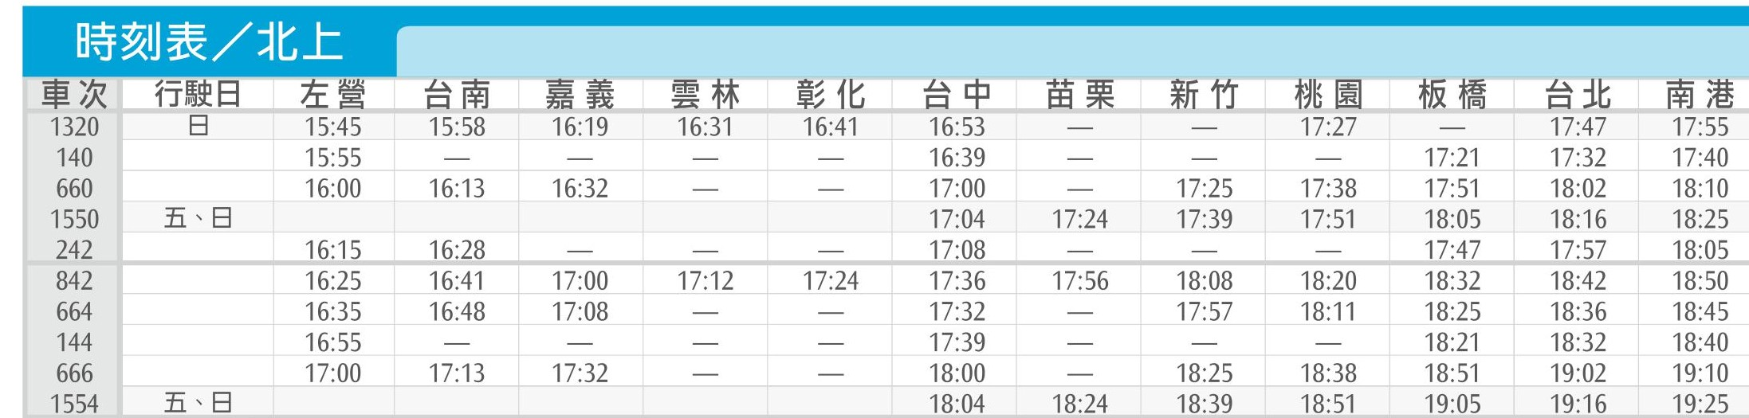
1.車次660在嘉義的出發時間是：______點______分
2.要搭乘在台中17:04分出發的列車，車次是________
3.抵達南港18:50分的車次是_______
4.17:00從左營出發的列車，抵達台北站的時間是_______點_______分
5.車次242列車，是否有停靠彰化站? A：_________
普通票 / 全票票價表 ※藍色為普通車廂票價、紅色為商務車廂票價
車站 | 南港 | 台北 | 板橋 | 桃園 | 新竹 | 苗栗 | 台中 | 彰化 | 雲林 | 嘉義 | 台南 | 左營
南港 | - | 230* | 275* | 450 | 630 | 825 | 1,195 | 1,355 | 1,490 | 1,690 | 2,060 | 2,250
台北 | 40 | - | 230* | 395 | 575 | 765 | 1,125 | 1,285 | 1,440 | 1,635 | 2,005 | 2,195
板橋 | 70 | 40 | - | 360 | 530 | 720 | 1,085 | 1,250 | 1,395 | 1,600 | 1,960 | 2,150
桃園 | 200 | 160 | 130 | - | 360 | 555 | 905 | 1,085 | 1,230 | 1,420 | 1,790 | 1,980
新竹 | 330 | 290 | 260 | 130 | - | 365 | 735 | 905 | 1,040 | 1,250 | 1,610 | 1,800
苗栗 | 480 | 430 | 400 | 280 | 140 | - | 545 | 710 | 855 | 1,040 | 1,420 | 1,610
台中 | 750 | 700 | 670 | 540 | 410 | 270 | - | 360 | 495 | 690 | 1,060 | 1,250
彰化 | 870 | 820 | 790 | 670 | 540 | 390 | 130 | - | 330 | 520 | 900 | 1,085
雲林 | 970 | 930 | 900 | 780 | 640 | 500 | 230 | 110 | - | 385 | 745 | 935
嘉義 | 1,120 | 1,080 | 1,050 | 920 | 790 | 640 | 380 | 250 | 150 | - | 555 | 735
台南 | 1,390 | 1,350 | 1,320 | 1,190 | 1,060 | 920 | 650 | 530 | 420 | 280 | - | 365
左營 | 1,530 | 1,490 | 1,460 | 1,330 | 1,200 | 1,060 | 790 | 670 | 560 | 410 | 140 | -
1.南港到左營，普通車廂票價是：________________元
2.台南到板橋，普通車廂票價是：________________元
3.台中到嘉義，普通車廂票價是：________________元
4.苗栗到彰化，商務車廂票價是：________________元
5.嘉義到新竹，商務車廂票價是：________________元
三、時差 (以現在時間是108年1月17日上午8:30作答)
1．比台灣慢7小時的地區，現在時間是____月_____日______：________
2．比台灣快2小時的地區，現在時間是____月_____日______：________
3．比台灣慢10小時的地區，現在時間是____月_____日______：________
4．比台灣慢12小時的地區，現在時間是____月_____日______：________
5．比台灣快5小時的地區，現在時間是____月_____日______：________

--試題結束，請檢查--

